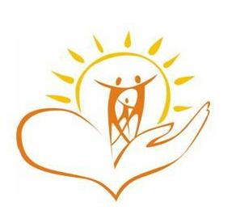
ПАМЯТКА ДЛЯ РОДИТЕЛЕЙ

Взрослые, помните! Дети учатся у жизни

➢ Если ребенка постоянно критикуют, он учится НЕНАВИДЕТЬ.

➢ Если ребенок растет во вражде, он учится АГРЕССИВНОСТИ.

➢ Если ребенка постоянно высмеивают, он становится ЗАМКНУТЫМ.

➢ Если ребенок растет в упреках, он учится ЖИТЪ С ЧУВСТВОМ ВИНЫ.

➢ Если ребенок растет в терпимости, он учится ПРИНИМАТЬ ДРУГИХ.

➢ Если ребенка подбадривают, он учится ВЕРИТЬ В СЕБЯ.

➢ Если ребенка хвалят, он учится БЫТЬ БЛАГОДАРНЫМ.

➢ Если ребенок растет в честности, он учится БЫТЬ СПРАВЕДЛИВЫМ.

➢ Если ребенок растет в безопасности, он учится ВЕРИТЬ В ЛЮДЕЙ.

➢ Если ребенка поддерживают, он учится ЦЕНИТЬ СЕБЯ.

➢ Если ребенок живет в миролюбии и понимании, он учится НАХОДИТЬ ЛЮБОВЬ В ЭТОМ МИРЕ!

